Московский государственный технический университет им. Н.Э. Баумана

Факультет «Информатика и системы управления»

Кафедра «Автоматизированные системы обработки информации и управления»



**Отчет**

**Лабораторная работа № 5**

**По курсу «Разработка интернет приложений»**

**ИСПОЛНИТЕЛЬ:**

Группа ИУ5-52Б

Нищук Р.С.

**ПРЕПОДАВАТЕЛЬ:**

Гапанюк Ю.Е.

_____________________

"__"___________2020 г.

Москва 2020

1. **Задание**

Разработать макет сайта на языке разметки HTML, состоящий из нескольких связанных HTML-документов. Макет сайта должен включать следующие элементы:

1. Списки.
2. Изображения.
3. Таблицы.
4. Фреймы, для создания меню используются гиперссылки.
5. Плавающие фреймы.
6. Элементы семантической разметки.
7. **Текст программы**

index.html

<!DOCTYPE html>  
<html lang="en">  
<head>  
 <meta charset="UTF-8">  
 <title>Нищук Роман ИУ5-52Б</title>  
</head>  
<frameset rows="65px,77%,*" border="2" bordercolor="red">  
 <frame src="header.html" scrolling="no">  
 <frameset cols="50%,*">  
 <frame src="menu.html" scrolling="no">  
 <frame name="about" src="about.html" scrolling="no">  
 </frameset>  
 <frame src="footer.html" scrolling="no">  
 <noframes>  
 <p>Версия документа без фреймов</p>  
 <p>В этом документе содержатся фреймы, но ваш бразуер из не поддерживает</p>  
 </noframes>  
</frameset>  
</html>

header.html

<!DOCTYPE html>  
<html lang="en">  
<head>  
 <meta charset="UTF-8">  
 <title>header</title>  
</head>  
<body>  
 <h1 align="center">Обзор автомобилей марки Nissan и Honda</h1>  
</body>  
</html>

menu.html

<!DOCTYPE html>  
<html lang="en">  
<head>  
 <meta charset="UTF-8">  
 <title>menu</title>  
</head>  
<body>  
 <nav>  
 <h2 align="center">Меню</h2>  
 <ul type="disk">  
 <li><a href="author.html" target="about">Обзор подготовил</a><p>  
 <li><a href="https://www.nissan.ru/?cid=psr-yn-src-dfnsv-brd-thr-brnd-vp-xtRU_ruBRDomdlocruyxppcsrch&utm_source=yandex&utm_medium=cpc&utm_campaign=y_search_defensive_brand_top&utm_term=nissan&s_kwcid=AL!84!90!201714890!search!!!8708046594&ef_id=XhrPMQAAADk662P3:20201210115604:s&yclid=7372266176451207768" target="_blank">Автомобили Nissan</a><p>  
 <li><a href="https://honda.ru/" target="about">Автомобили Honda</a><p>  
 </ul>  
 <iframe src="floating_frame.html" width="100%" height="250px" scrolling="no">  
 Ваш браузер не поддерживает фреймы  
 </iframe>  
 </nav>  
  
</body>  
</html>

author.html

<!DOCTYPE html>  
<html lang="en">  
<head>  
 <meta charset="UTF-8">  
 <title>author</title>  
</head>  
<body>  
 <table align="center" width="100%" border="2">  
 <tr>  
 <td width="50%" height="50%" align="center">  
 <h1>Нищук Роман</h1>  
 <h2>студент МГТУ им. Н.Э. Баумана</h2>  
 <h3>ИУ5-52Б</h3>  
 <a href="https://vk.com/twinkletoss" target="_blank"><img src=".\img\vk.png" height="50px"></a>  
 </td>  
 <td width="50%" height="50%" align="center">  
 <img src=".\img\person.jpg" height="50%" alt="image">  
 </td>  
 </tr>  
 </table>  
</body>  
</html>

floating_frame.html

<!DOCTYPE html>  
<html lang="en">  
<head>  
 <meta charset="UTF-8">  
 <title>floating_frame</title>  
</head>  
<body>  
 <header>  
 <h1 align="center">Самые популярные модели Nissan:</h1>  
 </header>  
 <main>  
 <nav>  
 <ol style="1">  
 <li><a href="https://www.nissan.ru/vehicles/new-vehicles/qashqai-2020.html" target="_blank">Nissan QASHQAI</a></li><p>  
 <li><a href="https://www.nissan.ru/vehicles/new-vehicles/x-trail-2020.html" target="_blank">Nissan X-TRAIL</a></li><p>  
 <li><a href="https://www.nissan.ru/vehicles/new-vehicles/terrano.html" target="_blank">Nissan TERRANO</a></li><p>  
 <li><a href="https://www.nissan.ru/vehicles/new-vehicles/murano.html" target="_blank">Nissan MURANO</a></li><p>  
 </ol>  
 </nav>  
 </main>  
 <footer>  
 <p align="center">Honda and Nissan</p>  
 </footer>  
</body>  
</html>

about.html

<!DOCTYPE html>  
<html lang="en">  
<head>  
 <meta charset="UTF-8">  
 <title>about</title>  
</head>  
<body>  
  
</body>  
</html>

footer.html

<!DOCTYPE html>  
<html lang="en">  
<head>  
 <meta charset="UTF-8">  
 <title>footer</title>  
</head>  
<body>  
 <header>  
 <table bgcolor="black" width="100%">  
 <tr></tr>  
 </table>  
 </header>  
 <main>  
 <address>  
 <table border="0">  
 <tr>  
 <td>  
 <p>Контакты для сотрудничества:</p>  
 </td>  
 <td>  
 <a href="https://vk.com/twinkletoss" target="_blank"><img src=".\img\vk.png" width="25px"></a>  
 </td>  
 <td>  
 <p>+7-(999)-999-99-99</p>  
 </td>  
 </tr>  
 </table>  
 </address>  
 </main>  
 <footer>  
 <p align="center">Honda and Nissan</p>  
 </footer>  
</body>  
</html>

1. **Экранные формы с примерами выполнения программы**

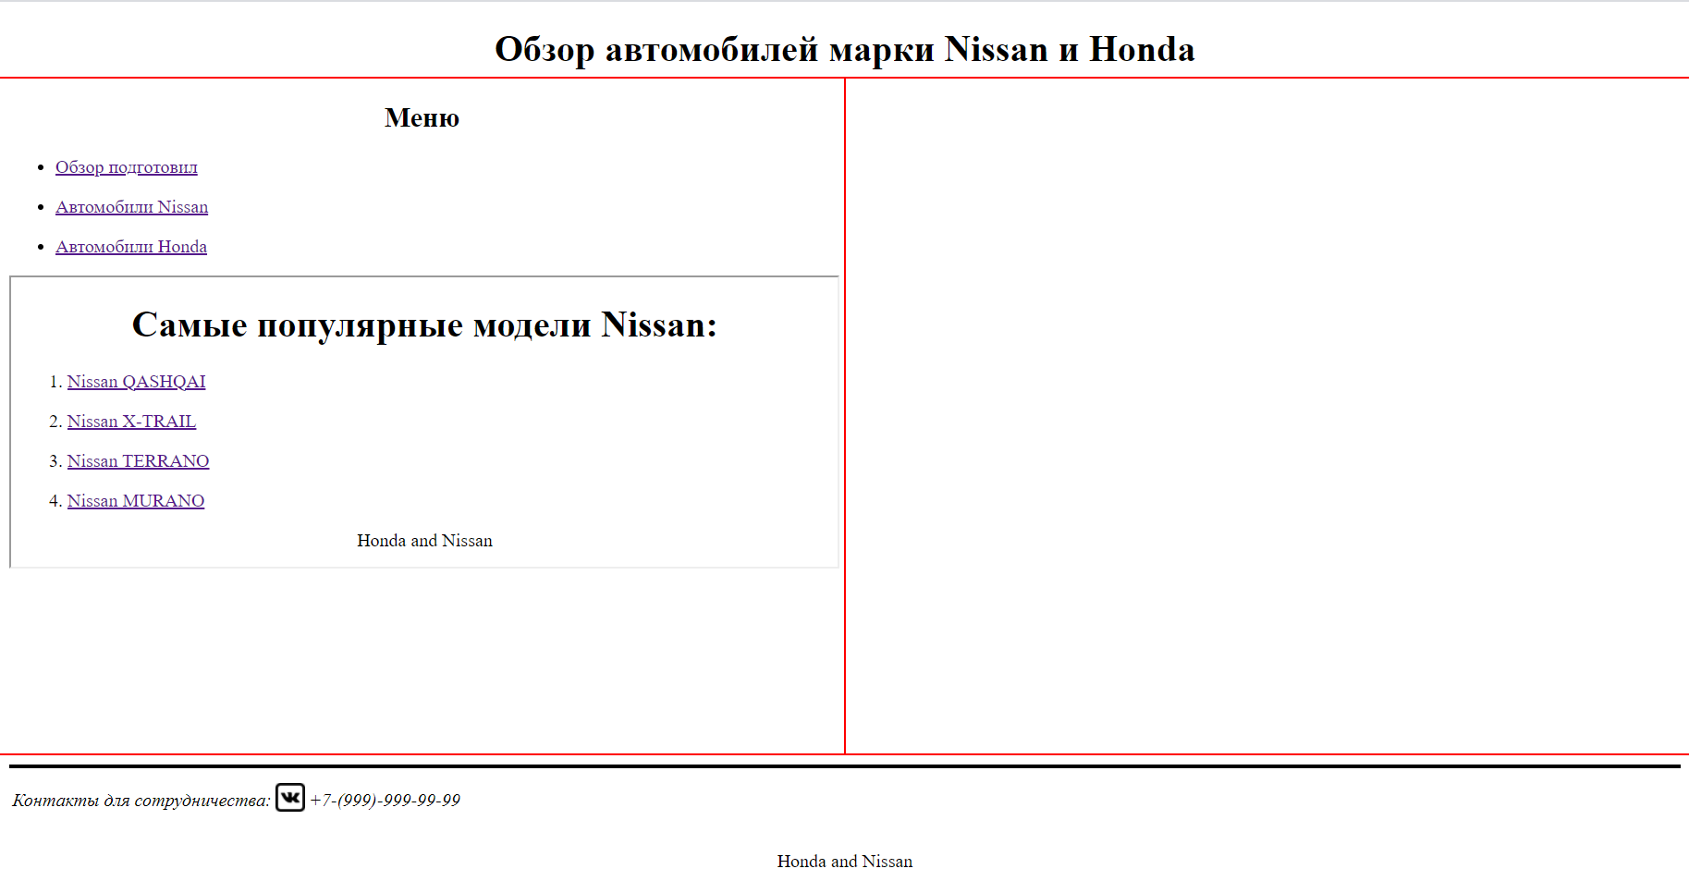

При нажатии на «Обзор подготовил»

При нажатии на логотип ВК – будет открываться страничка автора в социальной сети.

При нажатии на остальные ссылки – будут открываться официальные сайты компании “Nissan” и “Honda”

